**INTERACTIVIDAD**

Instrucciones: Hacer de cero. La idea es que el home muestre el mismo esquema (el cual se debe rehacer) y una vez se hace clic en cada ítem o título del esquema aparece su respectivo texto, tal como se indica.

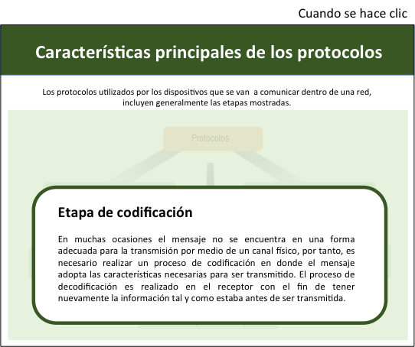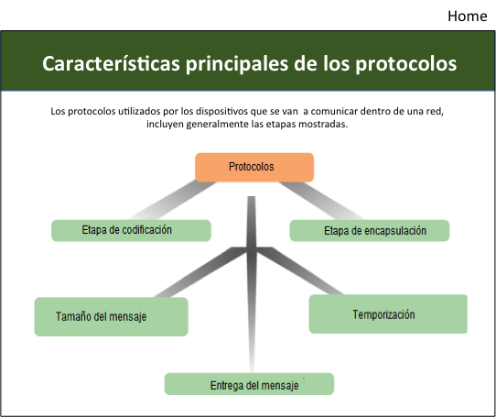

Instrucción interactividad:

Haz clic en cada una de las etapas y estudia sus funciones.

**Características principales de los protocolos**

Los protocolos utilizados por los dispositivos que se van a comunicar dentro de una red, incluyen generalmente las etapas mostradas.

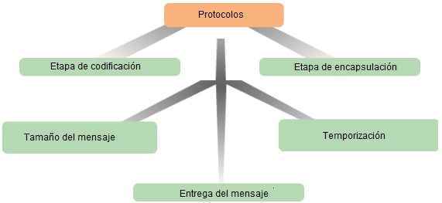

**Etapa de codificación**: En muchas ocasiones el mensaje no se encuentra en una forma adecuada para la transmisión por medio de un canal físico, por tanto, es necesario realizar un proceso de codificación en donde el mensaje adopta las características necesarias para ser transmitido. El proceso de decodificación es realizado en el receptor con el fin de tener nuevamente la información tal y como estaba antes de ser transmitida.

**Etapa de encapsulación**: Teniendo en cuenta los requerimientos de la comunicación, es necesario utilizar un formato de mensaje que sea común para el emisor y el receptor. Además, este formato debe suministrar información importante acerca del host que está enviando el mensaje y del destino hacia el cual se dirige. Esta información digital se conoce como trama y puede variar tanto en su longitud (medida en bits) así como en su contenido. Es necesario que los dos o más dispositivos involucrados en la comunicación estén en la capacidad de reconocer y manejar el mismo tipo de trama o si no se presentarán fallas durante el intercambio de información (Bigelow, 2011).

**Tamaño del mensaje**: Existen reglas que determinan el tamaño del mensaje (o tramas) según el tipo de información a transmitir, o de acuerdo a las condiciones que han sido impuestas previamente dentro de la comunicación. En ocasiones, es necesario llevar a cabo un proceso de segmentación donde se ajusta el tamaño del mensaje, en el cual los mensajes cortos son transformados al tamaño adecuado para ser encapsulados y transmitidos. Por otra parte, los mensajes largos son divididos en mensajes más pequeños en donde se aplica el proceso anteriormente descrito.

**Temporización**: Tal como sucede en la comunicación humana, es necesario establecer ciertos tiempos que garantizan que el intercambio de información está siendo efectivo. En el caso de los dispositivos tecnológicos, deben sincronizar su comunicación para saber cuándo pueden acceder al medio para transmitir información, a qué velocidad se van a transmitir los datos y para recibir una confirmación por parte del receptor que haga saber al emisor que el mensaje ha llegado sin problemas.

**Entrega del mensaje**: Existen tres diferentes opciones para determinar a quien se le entregará el mensaje. La primera de ellas es conocida como unicast, en la cual el mensaje está dirigido a un único dispositivo. La segunda opción es multicast donde al mismo tiempo se transmite la información a un grupo de hosts de destino. Por último, la opción de broadcast donde el mensaje es enviado a todos los hosts que hacen parte de la red.